Микроструктура никелевых композиционных электрохимических покрытий, осажденных из низкоконцентрированного сульфатного электролита никелирования, и влияние на нее SLS
Мартынова Т.В., Маслов А.Л.
Инженер
Национальный исследовательский технологический университет «МИСиС», научно-исследовательская лаборатория сверхтвердых материалов, Москва, Россия
E–mail: martynova.97@mail.ru

Срок службы алмазно-гальванического инструмента с наномодифицированной связкой [1] помимо свойств матрицы в значительной мере определяется степенью дисперсного упрочнения (СДУ), которая в свою очередь зависит от формирующейся в процессе осаждения покрытия микроструктуры.
Возникающая концентрационная коагуляция нанопорошка в электролите приводит к образованию агломератов, которые встраиваются в структуру связки и снижают СДУ и, соответственно, износостойкость связки.
В данной работе было исследовано влияние поверхностно-активного вещества (ПАВ) – лаурилсульфата натрия (SLS) [2], используемого для дезагрегации нанопорошка оксида алюминия, на микроструктуру композиционных электрохимических покрытий, осажденных из низкоконцентрированного сульфатного электролита никелирования.
Увеличение концентрации ПАВ до 1,2 г/л позволяет уменьшить размер области когерентного рассеяния (ОКР) никеля вдвое, при этом само покрытие представляет собой мелкодисперсные зерна никеля и агломераты нанопорошка оксида алюминия (рисунок 1). Дальнейшее увеличение концентрации ПАВ приводит к росту ОКР и зерна никеля, что обусловлено снижением концентрации нанопорошка в композиционном покрытии, связанное с уменьшением количества адсорбированных и заращенных слоем никеля агломератов, на поверхности которых распределены молекулы ПАВ.
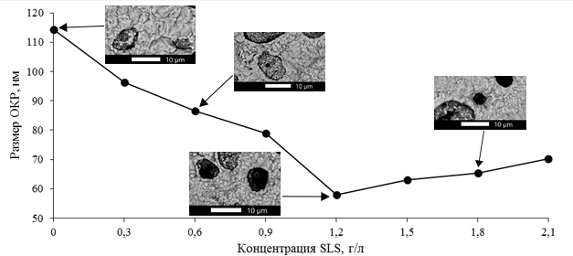
Рисунок 1 – Зависимость размера ОКР никеля в композиционных электрохимических покрытиях от содержания SLS в электролите

Коллектив авторов выражает признательность заведующему научно-исследовательской лабораторией сверхтвердых материалов НИТУ «МИСиС» Полушину Николаю Ивановичу за возможность проведения исследований и ценные советы!

Литература
1 Polushin N.I., Kudinov A.V., Zhuravlev V.V. Dispersed strengthening of a diamond composite electrochemical coating with nanoparticles // Russian journal of non-ferrous metals. 2013, V. 54, № 5, p. 412 – 416.
2 Jiang S.W., Yang L., Pang J.N. Electrodeposition of Ni-Al₂O₃ composite coatings with combined addition of SDS and HPB surfactants // Surface and Coatings Technology. 2016, V. 286, p. 197 – 205.

